Анкета животного без владельца от 08.04.2025 г.

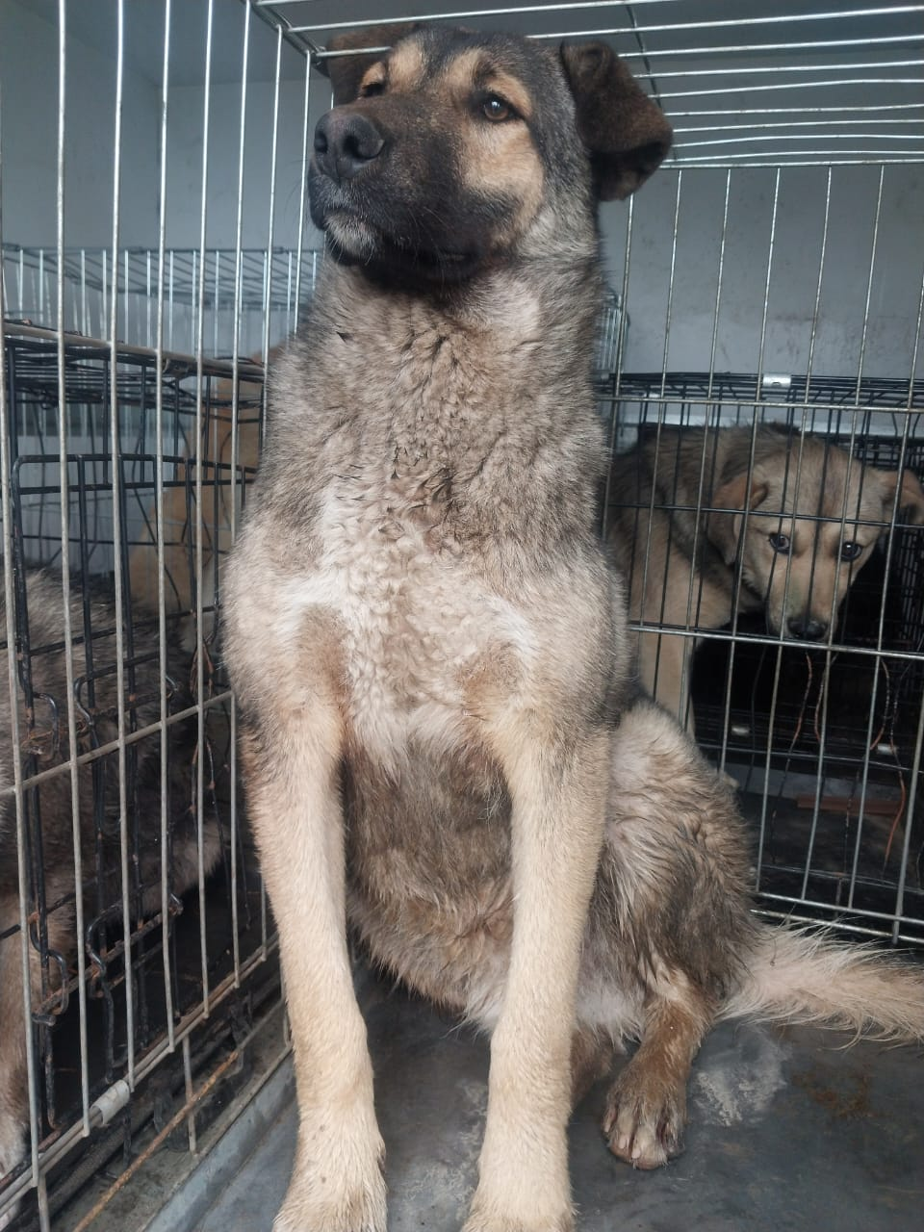 | Дата отлова, место (район, улица) | 08.04.2025 г.  Г.Ставрополь, ул.Коломийцева,12б
 | Вид, пол животного | Кобель
 | Окрас животного | Серый
 | Инд. номер/маркировка животного
 | Дата операции

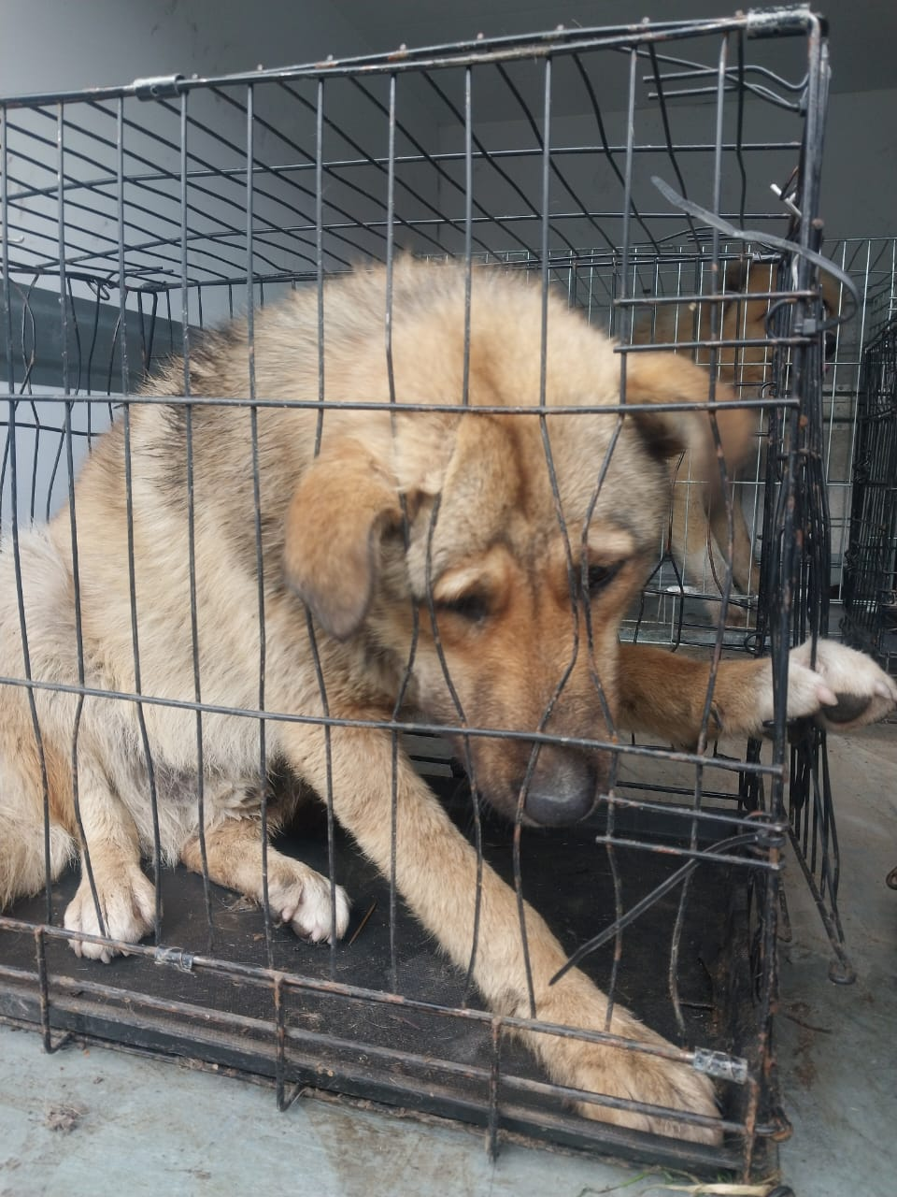 | Дата отлова, место (район, улица) | 08.04.2025 г.  г.Ставрополь, ул.Коломийцева,12ю
 | Вид, пол животного | Кобель
 | Окрас животного | Рыжий
 | Инд. номер/маркировка животного
 | Дата операции

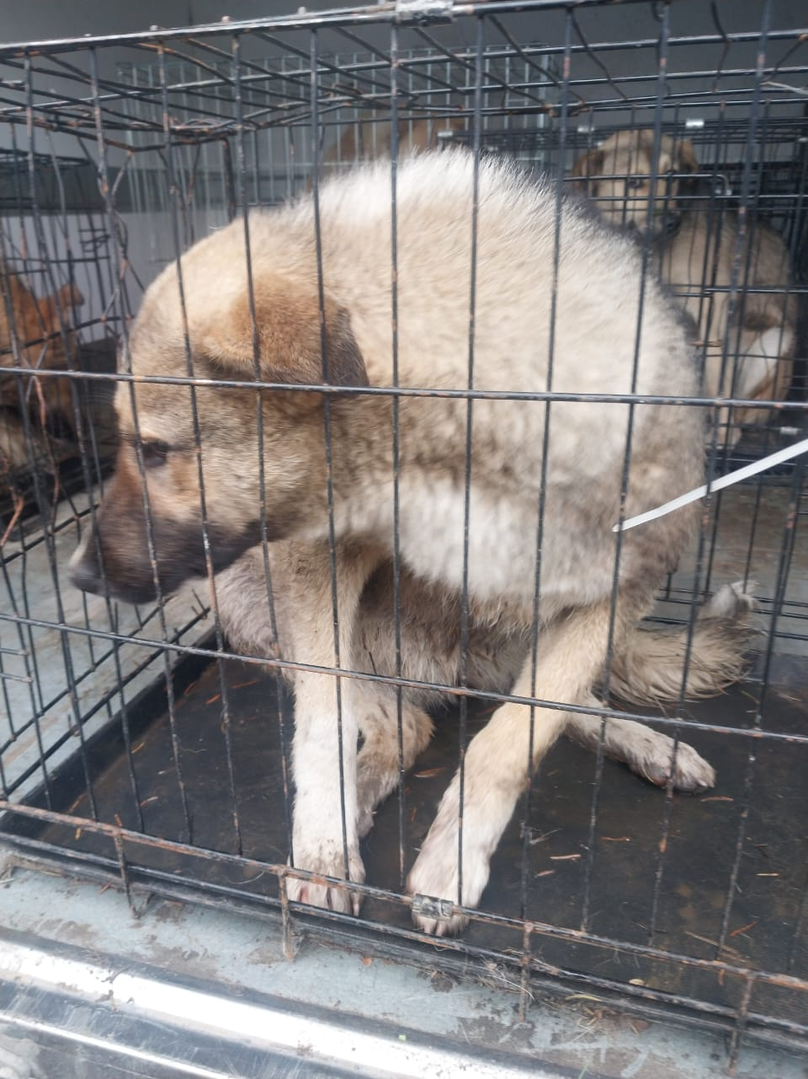 | Дата отлова, место (район, улица) | 08.04.2025 г.  г.Ставрополь, ул.Коломийцева,12б
 | Вид, пол животного | Сука
 | Окрас животного | Серая
 | Инд. номер/маркировка животного
 | Дата операции

